PROJE RAPORU

Projede Yer Alan Öğrenciler: Cavit Aras Akkan(25181617025), Tacha Amet(25181616073), Göktuğ Sungur(25181616769)

PROJE KONUSU: C programlama dili kullanarak çoktan seçmeli bir sınavın cevap optiğindeki verileri işleyerek ortaya istenilen bilgileri elde edip koymak.
PROJE SORUSU: Bir okuldaki öğrenciler üzerinde çoktan seçmeli (test) tekniği ile seviye tespit sınavı yapılmıştır. Her öğrenci optik form üzerine numarasını ve sorulara verdikleri cevapları işaretlemişlerdir. Doldurulan formlar optik okuyucudan geçirildiğinde okuyucu; adı öğrencinin numarası olan uzantısı txt (97211003).txt gibi) olan bir dosya açmakta ve işaretlenen şıkları (seçenekleri) alt alta yazmaktadır. Bir de doğru cevap anahtarı geçirilmekte, bunu da anahtar.txt ismi ile kaydetmektedir. (Doğru cevap şıkları alt alta yazılmış).
Komut satırından öğrencinin numarası olan dosyayı ve cevap anahtarı dosyasını parametre olarak alıp, öğrencinin doğru, yanlış, boş, net sayılarını hesaplayıp (4 yanlış 1 doğruyu götürür) ekrana yazan programı yazınız.

AKIŞ ŞEMASI:

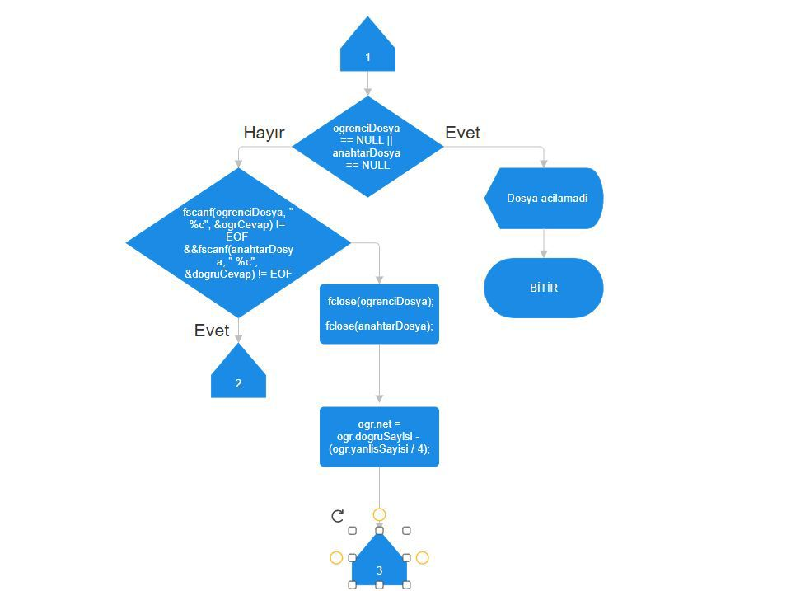
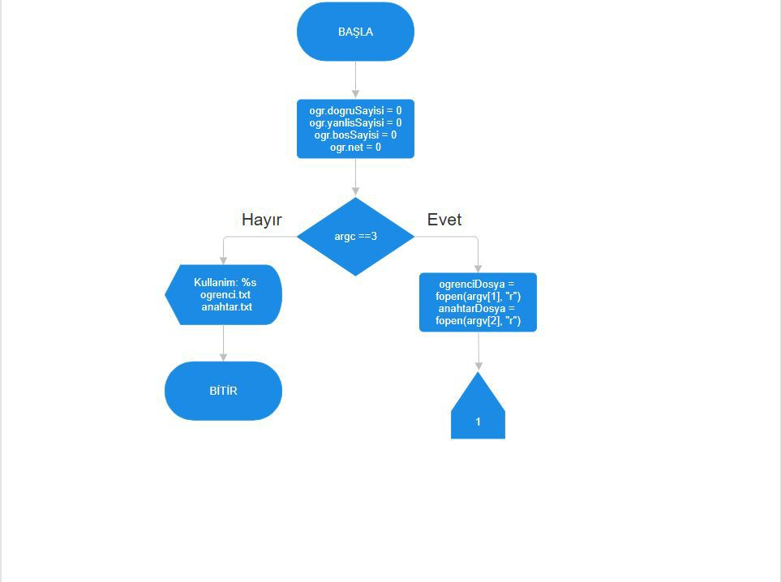
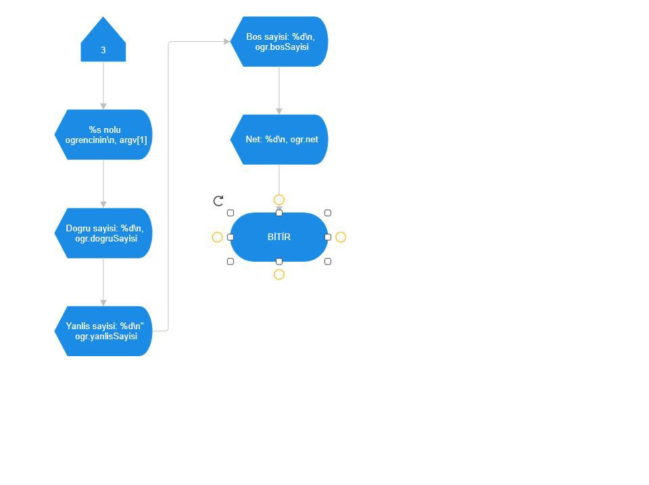
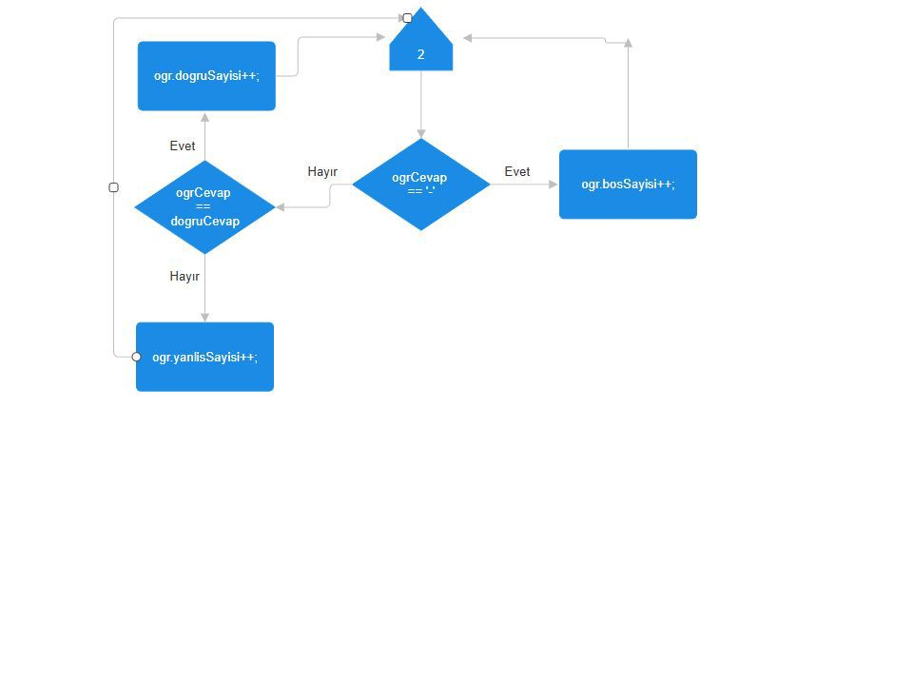
C PROGRAM KODU:
#include <stdio.h>
#include <stdlib.h>
#include <string.h>

// Öğrencinin sınav istatistiklerini tutmak için bir yapı (struct) tanımlıyoruz.
struct Ogrenci {
int dogruSayisi;
int yanlisSayisi;
int bosSayisi;
float net;
};

int main(int argc, char *argv[])
{
// Dosya işaretçileri (pointer) tanımlanıyor.
FILE *ogrenciDosya, *anahtarDosya;

// Okunan karakterleri tutmak için değişkenler.
char ogrCevap, dogruCevap;

// Öğrenci yapısından bir değişken oluşturuluyor.
struct Ogrenci ogr;

// Dosya adı işlemleri için pointerlar.
char *dosyaAdi;
char *uzanti;

// Sayaçlar ve net değeri başlangıçta sıfırlanıyor.
ogr.dogruSayisi = 0;
ogr.yanlisSayisi = 0;
ogr.bosSayisi = 0;
ogr.net = 0;

// Komut satırı argümanlarının kontrolü.
// Beklenen: programAdi ogrenci.txt anahtar.txt (Toplam 3 argüman)
if (argc != 3)
{
printf("Kullanim: %s ogrenci.txt anahtar.txt\n", argv[0]);
return 1; // Hata kodu ile çıkış.
}

// Dosyaları "read" (okuma) modunda açıyoruz.
// argv[1]: öğrenci cevapları, argv[2]: cevap anahtarı.
ogrenciDosya = fopen(argv[1], "r");
anahtarDosya = fopen(argv[2], "r");

// Dosyaların başarıyla açılıp açılmadığını kontrol ediyoruz.
if (ogrenciDosya == NULL || anahtarDosya == NULL)
{
perror("Dosya acilamadi"); // Hata mesajını ekrana basar.
return 1;
}

// Her iki dosyadan da aynı anda birer karakter (cevap) okuyoruz.
// Dosyalardan biri bitene kadar (EOF - End Of File) döngü devam eder.
while (fscanf(ogrenciDosya, " %c", &ogrCevap) != EOF &&
fscanf(anahtarDosya, " %c", &dogruCevap) != EOF)
{
// '-' karakteri öğrencinin soruyu boş bıraktığını temsil eder.
if (ogrCevap == '-')
{
ogr.bosSayisi++;
}
// Öğrenci cevabı ile anahtar eşleşiyorsa doğrudur.
else if (ogrCevap == dogruCevap)
{
ogr.dogruSayisi++;
}
// Eşleşmiyorsa ve boş değilse yanlıştır.
else
{
ogr.yanlisSayisi++;
}
}

// İşimiz bitince dosyaları kapatıyoruz (Kaynak yönetimi için önemli).
fclose(ogrenciDosya);
fclose(anahtarDosya);

// Net hesabı: Doğru Sayısı - (Yanlış Sayısı / 4).
// (float) dönüşümü (casting) yapmazsak tamsayı bölmesi olur ve küsurat kaybolur.
ogr.net = ogr.dogruSayisi - ((float)ogr.yanlisSayisi / 4);

// --- Dosya Adından Uzantıyı Kaldırma İşlemi ---
dosyaAdi = argv[1]; // Örn: "12345.txt"
uzanti = strrchr(dosyaAdi, '.'); // String içinde son '.' karakterini bulur.

if (uzanti != NULL)
{
*uzanti = '\0'; // Noktanın olduğu yere string sonlandırıcı (null terminator) koyar.
// Böylece "12345.txt" -> "12345" olur.
}
// ----------------------------------------------

// Sonuçların ekrana yazdırılması.
printf("%s nolu ogrencinin\n", dosyaAdi);
printf("Dogru sayisi: %d\n", ogr.dogruSayisi);
printf("Yanlis sayisi: %d\n", ogr.yanlisSayisi);
printf("Bos sayisi : %d\n", ogr.bosSayisi);

// %.2f: Virgülden sonra sadece 2 basamak göster.
printf("Net : %.2f\n", ogr.net);

return 0; // Başarılı çıkış.
}
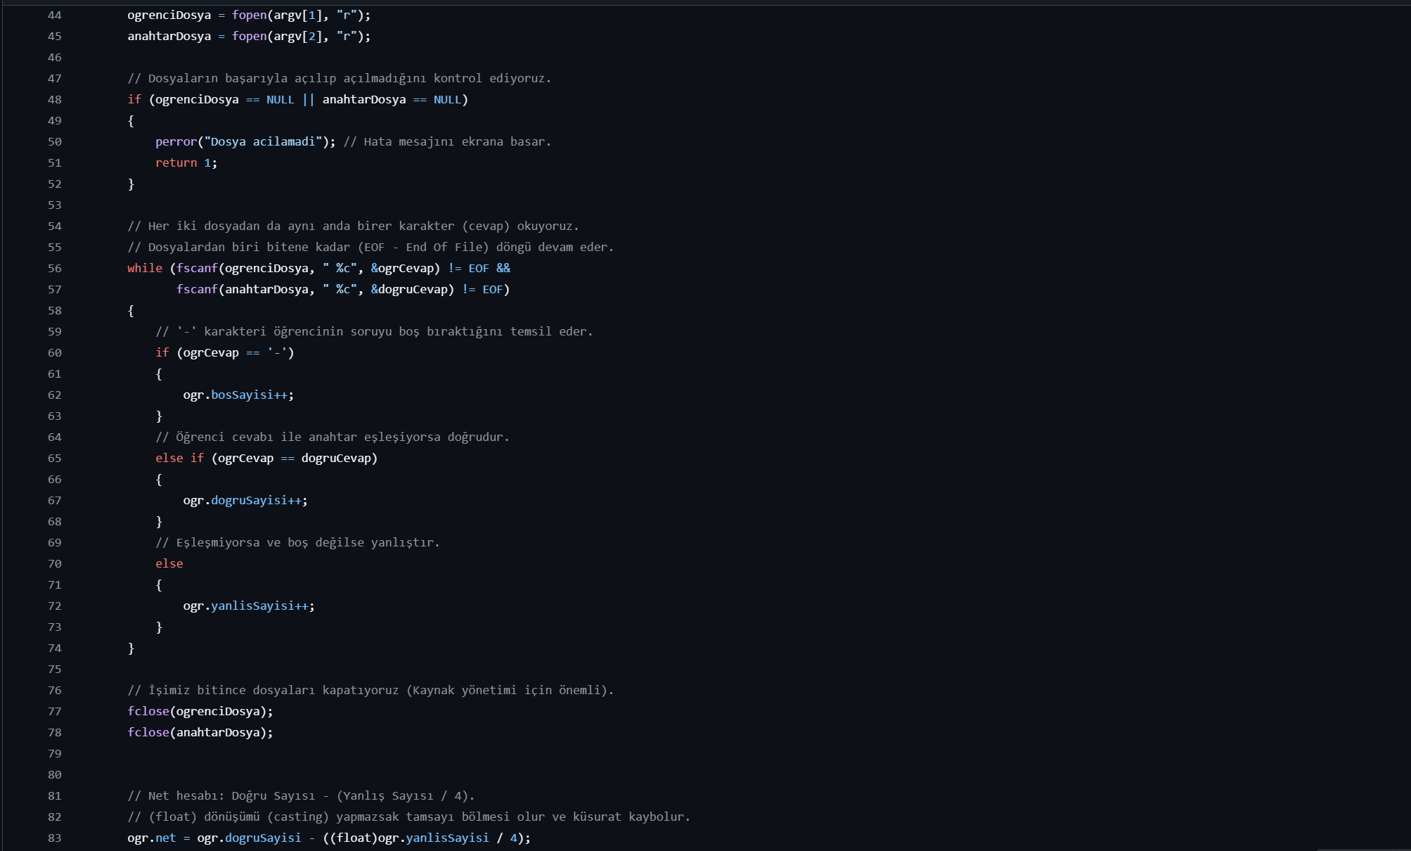
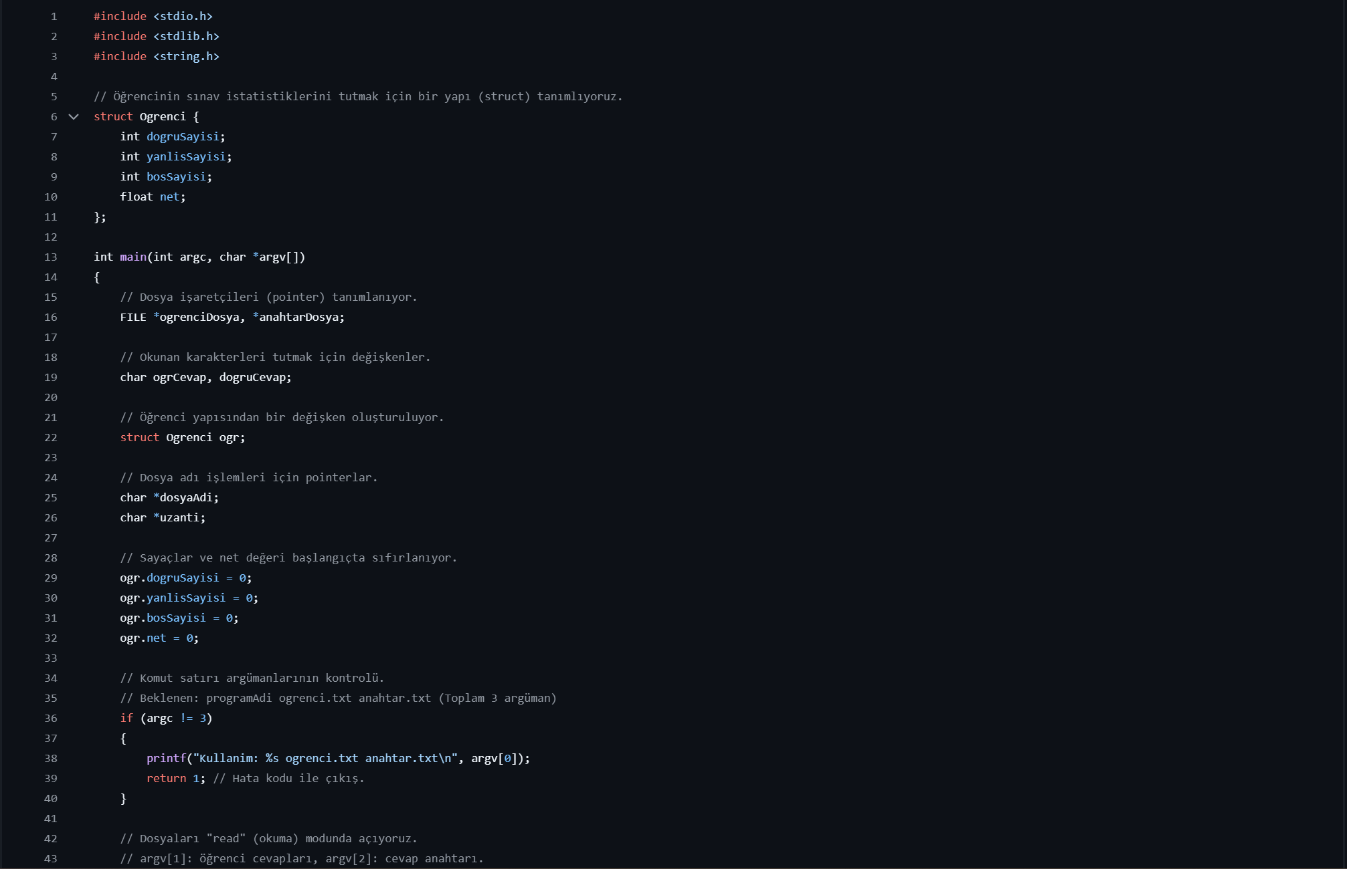
EKRAN ÇIKTILARI:
EKRAN ÇIKTISI:
öğrenci.txt
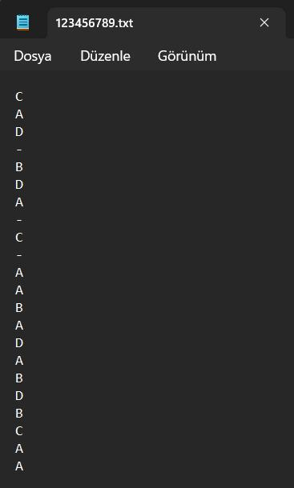
kodun çıktısı:
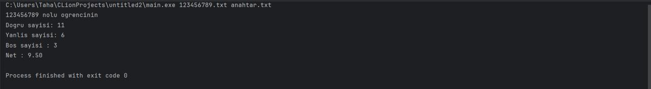

anahtar.txt
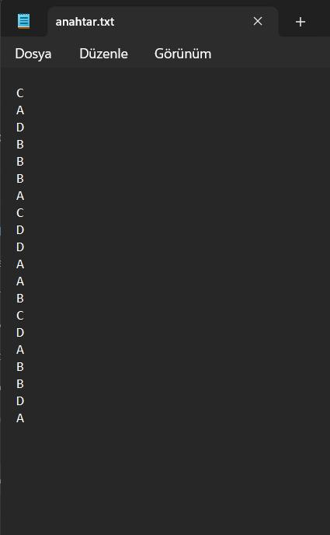

GİTHUB LİNKİ : https://github.com/highlordtaha/OgrenciNotSistem

